Дата 9.06.2020
Група: Е-91
Професія: Електромонтажник з освітлення та освітлювальних мереж
Майстер в/н Карафєтов В.І.
Контакти: Viber та Telegram тел: 0679529308

Урок № 26
Тема програмиТ-2: «Самостійне виконання робіт електромонтажника з освітлення та освітлювальних мереж 3 (2-3) розряду»
Тема уроку Демонтаж простих апаратів та приладів, трансформаторів струму та напруги
Мета уроку:
навчальна : закріпити в учнів знання та навики при комплектуванні матеріалів та устаткування для виконання електромонтажних робіт у житлових, культурно-побутових та адміністративних будинках
виховна: розвивати логічне мислення, творчий підхід до роботи, як засіб виховання стійкої професійної зацікавленості. Вміння приймати правильні рішення при виникненні виробничих проблем при комплектуванні матеріалів та устаткування для виконання електромонтажних робіт у житлових, культурно-побутових та адміністративних будинках
розвиваюча: виховати творче ставлення до праці й навчання, охайність під час роботи, привити навики культури виробництва, дисциплінованість, відповідальність та взаємодопомогу акуратності при комплектуванні матеріалів та устаткування для виконання електромонтажних робіт у житлових, культурно-побутових та адміністративних будинках
Дидактичний матеріал: відео урок + посилання, опорний конспект

Структура уроку:
Повторення пройденого матеріалу з теми: «Комплектування матеріалів та устаткування для виконання електромонтажних робіт у житлових, культурно-побутових та адміністративних будинках.» 8.00 – 9.30( учні надають, письмово, відповіді на поставлені запитання)
- Що значить інструмент для електромонтажника?
____________________________________________________________________________________________________________________________________________________
2. Ви забули вдома ніж для зняття ізоляції та кліщі для зняття ізоляції, магазинів не має поблизу. Що ви будете робити?
____________________________________________________________________________________________________________________________________________________3.У вас закінчилась ізоляційна стрічка, а Вам потрібно за ізолювати дроти, які Ваші дії?
____________________________________________________________________________________________________________________________________________________4. У Вас є квартира, в якій потрібно зробити електропроводку та встановити всі комплектуючі освітленню. Опишіть процес монтажу електропроводки в квартирі, з організацією робочого місця та охорони праці ?
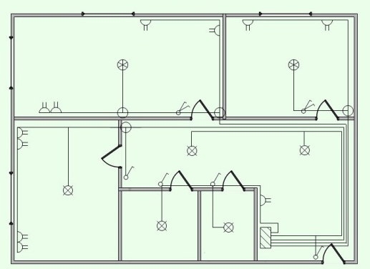
____________________________________________________________________________________________________________________________________________________________________________________
  - Опис технологічного процесу

Вимірювальні трансформатори струму і напруги
Досить складно виконати вимірювання скажімо 750 тисяч вольт або 5000 ампер. У першому випадку вольтметр буде мати дуже громіздку конструкцію, у другому випадку у амперметре повинен стояти шунт з дроту діаметром з десятки сантиметрів. Для цього застосовують вимірювальні трансформатори струму і напруги.
Трансформатор напруги в цьому випадку має первинну обмотку розраховану таким чином, щоб при наявності на ній номінального напруги на вторинній обмотці було напруга (частіше всього) 100 вольт. Ну а далі справа техніки. Маємо вольтметр на 100 вольт. Вся шкала (з урахуванням трансформатора напруги) буде дорівнює 750 тисяч вольт (беремо приклад напруги, взятий на початку абзацу), отже, стало напруга на 10 тисяч вольт нижче, стрілка впаде. З одного боку складно, з іншого це призводить до сильної мініатюризації вимірювальних приладів.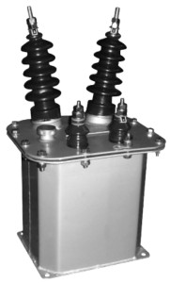
Те ж саме і з трансформаторами струму. Первинна обмотка підбирається (вона ж виконана у вигляді пластини), за силою струму, а вторинна розраховується таким чином, щоб на її висновках при максимальній силі струму в провіднику сила струму у вторинній обмотці була (найчастіше 5 ампер). Результат аналогічний. Мініатюризація вимірювальних пристроїв. Простота отримання даних. На цьому принципі засновано більшість схем установки лічильників. В даному випадку не потрібно потужний лічильник, досить лічильника, який може пропускати через себе всього лише 5 ампер. У перекладі на зрозумілу мову 1 кВт потужності.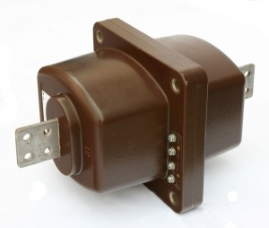

Типи вимірювальних трансформаторів струму і напруги
По суті, два типу: зовнішньої і внутрішньої установки. До основним характеристикам можна віднести клас точності. Для трансформаторів напруги – контрольне напруга вторинної обмотки, для трансформаторів струму – контрольний струм вторинної обмотки. Ось в принципі і все.

Повірка вимірювальних трансформаторів струму і напруги
Всіх приладів для контролю та обліку електроенергії необхідно періодично робити перевірку. Трансформатори струму і напруги до таких приладів відносяться. Основний документ, це паспорт приладу. Для кожного типу трансформатора свій термін чергової повірки, але для трансформаторів струму він не повинен перевищувати п’ять років, для трансформаторів напруги – вісім років.

Трансформатори струму і напруги – призначення
Як можна було зрозуміти з вищесказаного, трансформатори струму і напруги відносяться до класу електроприладів з обліку і контролю електроенергії. Трансформатор напруги відноситься до контролю напруги (за допомогою нього можна контролювати такий важливий параметр, як величина напруги). А трансформатор струму відноситься до приладів обліку. Такі трансформатори ставлять тоді, коли є великі струми і звичайний лічильник електричної енергії не в змозі працювати при таких навантаженнях.
На закінчення, хочеться відзначити такий момент… Трансформатори напруги не люблять коротких замикань, від цього згорає найчастіше вторинна обмотка, рідше первинна. Отже, якщо висновки не використовуються їх просто треба ізолювати від випадкового дотику. А ось з трансформаторами струму зворотна ситуація, вони фактично працюють в режимі короткого замикання. Якщо розімкнути ланцюг вторинної обмотки трансформатора струму у момент протікання струму, то на кінцях вторинної обмотки з’являється дуже високу напругу, вкрай небезпечне для життя. Тому якщо вторинна обмотка трансформаторів струму не використовується, необхідно ЗАМКНУТИ виводи вторинної обмотки, тобто, зробити між ними перемичку, здатну витримувати струм, зазначений у паспорті для вторинної обмотки.
- Опорний конспект
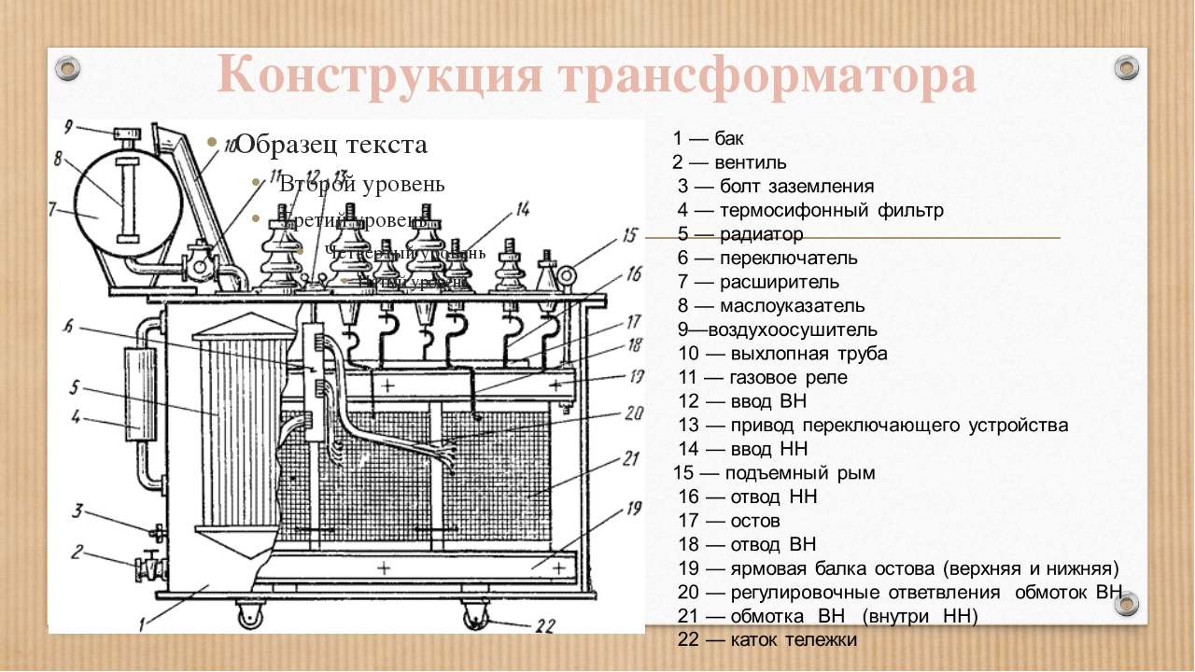
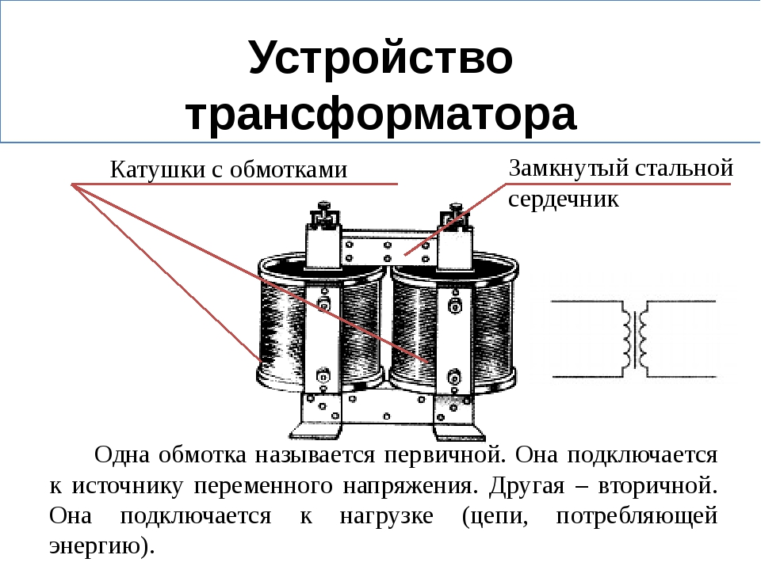
- Переглянути відеоролики за посиланням
https://www.youtube.com/watch?v=UY5mcNzHbIg
https://www.youtube.com/watch?v=Q4d5bSLlo-s
https://www.youtube.com/watch?v=SPUPwp9HA0A
- Закріплення нового матеріалу 13.00-14.30
- Хто винайшов перший трансформатор
- Рік створення першого трансформатора
- Осердя трансформатора Яблочкова
- В якому році з'явилися трансформатори із замкненим осердям
- Рік розробки першого трифазного трансформатора
- Трансформатор уявляє собою ………… електромагнітний пристрій, призначений для перетворення електричної енергії однієї змінної напруги в електричну енергію іншої змінної напруги
- Обмотка, до якої відводиться напруга мережі живлення називають ......
- Обмотки трансформатора виготовляють з ......
- Обмотка, до якої приєднується навантаження називається .........
- Магнитопровід збирають з .............

Домашнє завдання: : Зробіть тестові питання на тему «Демонтаж простих апаратів та приладів, трансформаторів струму та напруги»

Відповіді надсилати 9.06.2020 з 13.00 -14.30: Viber та Telegram тел: 0679529308

Майстер виробничого навчання: В.І. Карафєтов

